Numerazione Liste di leva
Il percorso da seguire è:
Servizi demografici ⇒ Leva militare ⇒ Conferma lista di leva ⇒ Numerazione lista di leva
Permette la numerazione delle liste di leva, partendo dai soggetti estratti:
- inserire l'anno di competenza;
- il campo contenente il numero soggetti si compilerà una volta selezionato conferma a destra.
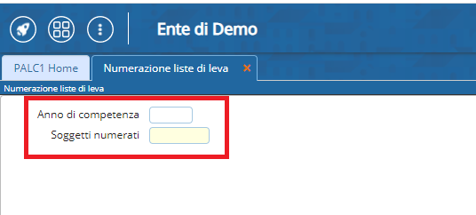
la procedura termina con questo messaggio di successo:


